9 класс
Литература
Дата урока: 23.09.22
Тема 2
Урок 10 Классицизм в русском и мировом искусстве. М.В. Ломоносов: жизнь и творчество. «Вечернее размышление…». Особенности содержания и формы
произведения.
Цель урока: знакомство с творчеством М.В. Ломоносова.

Ход урока
- Организационный момент.
Здравствуйте! Запишите число, тему урока.

Двадцать третье сентября
Классная работа
Классицизм в русском и мировом искусстве. М.В. Ломоносов: жизнь и творчество.
«Вечернее размышление…». Особенности содержания и формы произведения.

ИНСТРУКЦИЯ:

1. Все задания выполняете в рабочих тетрадях.
2. Работы не присылаете. Тетради проверю после выхода на занятия и всем поставлю оценки.

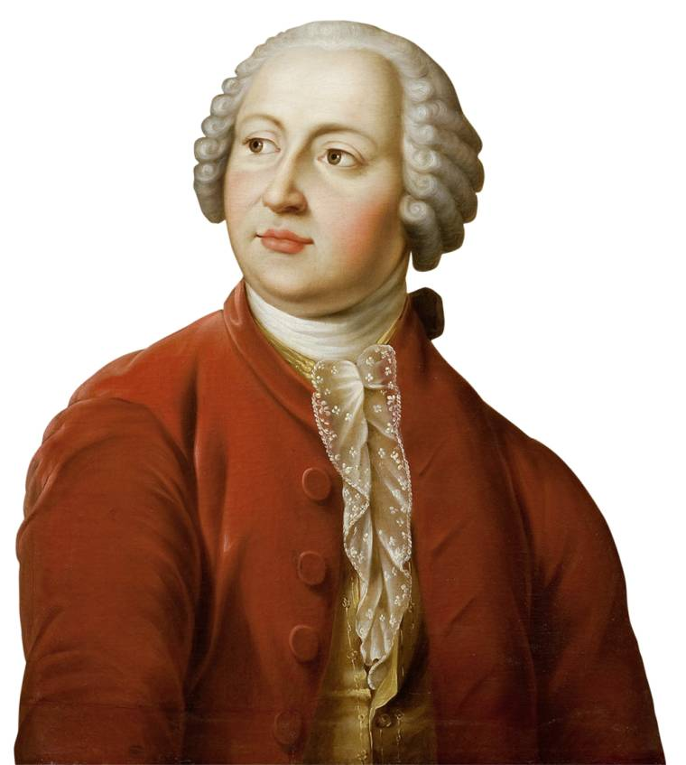

АЛГОРИТМ РАБОТЫ ПО ТЕМЕ УРОКА:

Вопрос | Каноны классицизма
Что такое классицизм? | Художественный стиль и эстетическое направление в европейской литературе и искусстве XVII — начала XVIII века, эстетическим эталоном которых стали образы античной литературы и искусства
Почему классицизм назван строгим стилем? | В классицизме предусматривалось строгое соблюдение незыблемых правил, почерпнутых из античной поэтики
Какова иерархия жанров в классицизме? | Эстетика классицизма устанавливала строгую иерархию высоких (трагедия, эпопея, героическая поэма, ода) и низких жанров (комедия, сатира, басня)
Как развивались жанры классицизма во Франции? | Особого развития достигли низкие жанры: басня, сатира, а лучшие пьесы Ж.-Б. Мольера получили название высокой комедии
Каковы особенности русского классицизма? | - Сатирическая и национально-историческая тематика;  - развитие жанра оды и военно-патриотической поэмы;  - чёткость художественной формы в русле эстетических норм классицизма
Почему в начале XIX века классицизм подвергнут критике? | Каноны классицизма стали мешать развитию реалистического искусства, изображающего человека в динамике и диалектике

III. Домашнее задание.
1. Прочитайте биографию М. В. Ломоносова (стр. 43-45)
2. Составьте план статьи и запишите его в тетрадь.

Хорошего дня!!!)))

